如何设计一个高并发系统：

1、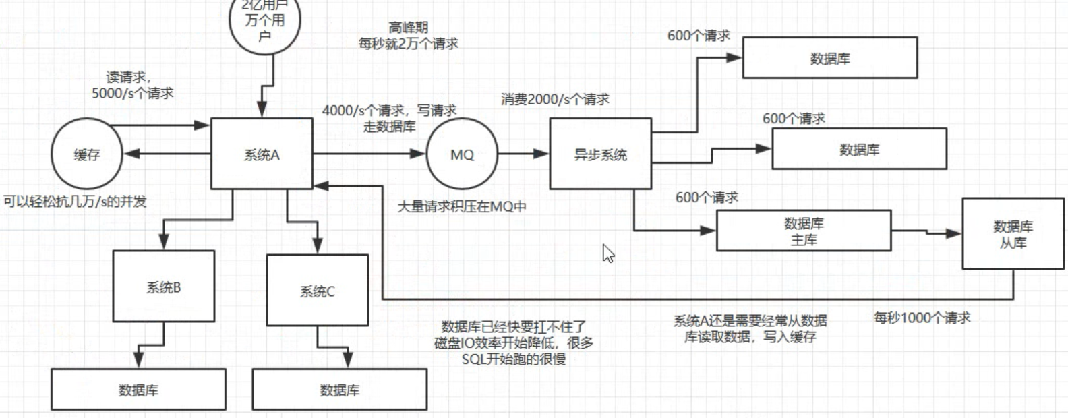

分库分表的方式：

1. 按照hash方式：缺点：扩容的时候需要重新分数据
2. 按照range方式 例如一个库放一个月的数据（一般不怎么使用）

系统做分库分表的迁移：

1. 停机维护 做迁移
2. 不停机 做迁移
   1. 修改配置 同时写新库与旧库(双写)
   2. 后台运行一个数据迁移工具 将旧库的数据 插入到分库分表的中间件 然后分发到新库 插入之前做验证 如果有就对比保留最新数据 如果没有就直接插入
   3. 将新库与旧库的数据进行对比 确保一样
   4. 将配置中的旧库 删掉

动态扩容的分库分表

1. 停机扩容 将旧库的数据清洗到新库(很low)
2. 按照库迁移 扩容的是数据库服务器 每个数据库服务器上有几个数据库 不需要重新分发原有数据